**Практическое занятие №11**

**Тема: «Патентные исследования»**

**Цель:** Изучить виды, содержание и порядок проведения патентных исследований.

**Теоретическое введение**

Целью патентных исследований является определение уровня техники, который используется для проверки соответствия заявленного изобретения условиям патентоспособности «новизна» и «изобретательский уровень».

Патентное исследование проводится на основании формулы изобретения с учетом описания и чертежей, если они имеются, а также с учетом изменений формулы изобретения, принятых во внимание при рассмотрении заявки.

При определении уровня техники общедоступными считаются сведения, содержащиеся в источниках информации, с которыми любое лицо может ознакомиться сами либо о содержании которых ему может быть законным путем сообщено.

**Задание 1**

Изучить виды, содержание и порядок проведения патентных исследований.

**Задание 2**

Рисунок 1 – Разработана конструкция зонта складного, отличающегося особенностями взаимного расположения конструктивных элементов.

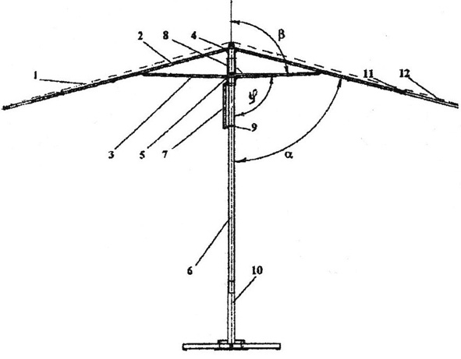

*Рис.1 Изображение зонта складного.*

Зонт складной, содержащий тент, каркас, состоящий из шарнирно связанных между собой несущих спиц и распорных спиц, которые, соответственно, посредством неподвижной и подвижной звездочек шарнирно соединены с опорным стержнем, на котором расположен движок механизма раскрытия и закрытия зонта, отличающийся тем, что верхний смежный угол между распорной спицей и опорным стержнем выполнен тупым, нижний смежный угол между распорной спицей и опорным стержнем выполнен острым, при этом движок механизма раскрытия и закрытия зонта выполнен в виде рукоятки, один конец которой связан с подвижной звездочкой, а другой конец посредством кольцевой серьги подвижно связан с опорным стержнем.

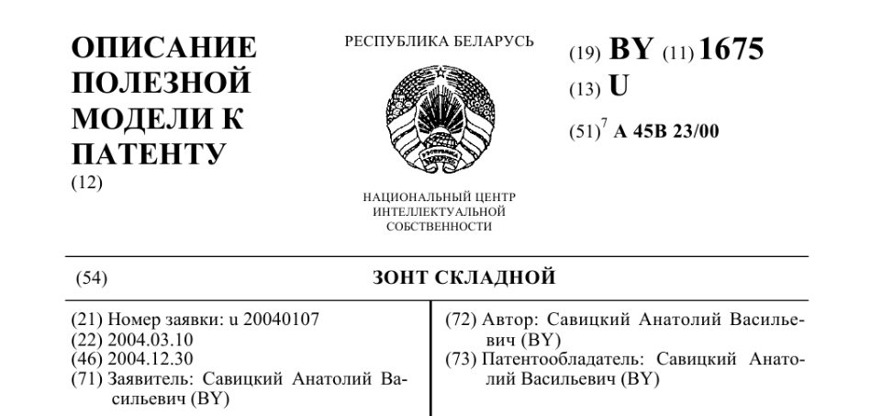

*Рис.2 Патент данной модели зонта*

Следовательно, поиск аналогово нужно производить в данной группе:

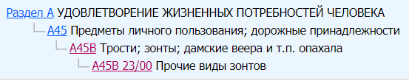

*Рис.3 Группа, к которой относится данный патент*

Проведенный патентный поиск по указанному классу, выявил следующие аналогичные по конструктивному выполнению патенты и полезные модели, приведенные на рисунках 4 –7 :

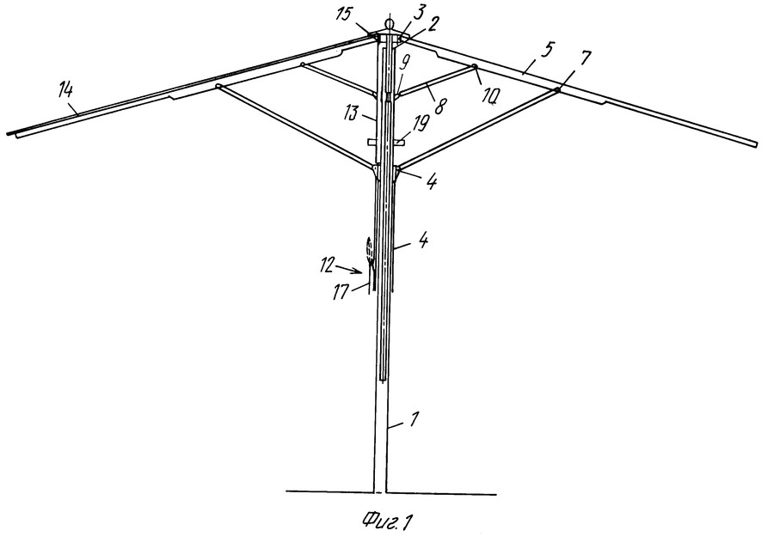

*Рис. 4 Зонт, в частности, стационарный зонт*

Зонт, в частности, стационарный зонт

Автор: Карл Клаус Бехер(DE)

Патент: 2126221

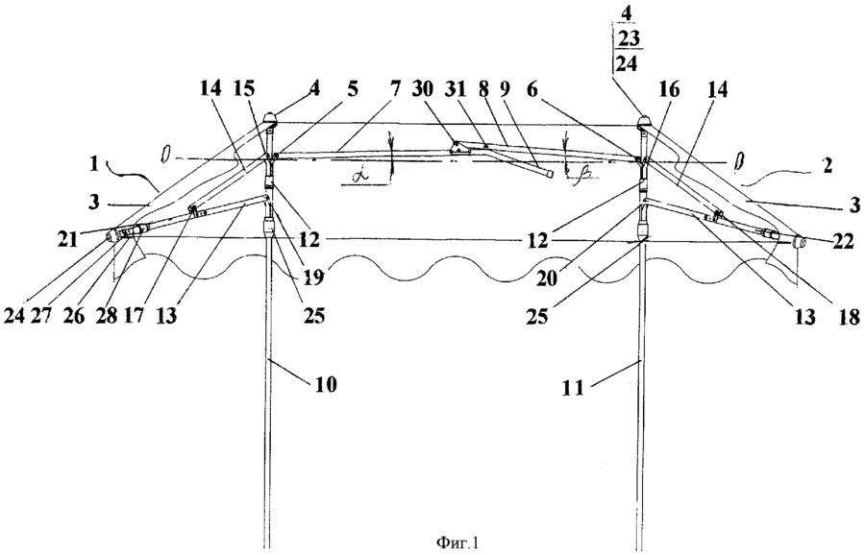

*Рис. 5 Складной навес*

Складной навес

Автор: Савицкий Анатолий Васильевич

Патент: 2347515

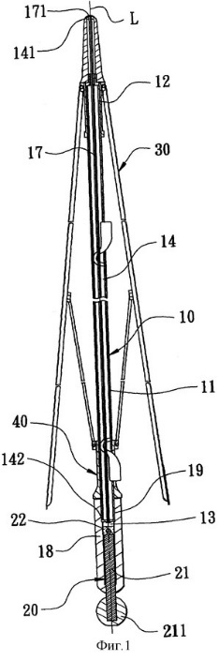

*Рис. 6 Выбрасывающий воду зонтик*

Выбрасывающий воду зонтик

Автор: Ванг Макс(TW)

Патент: 2255639

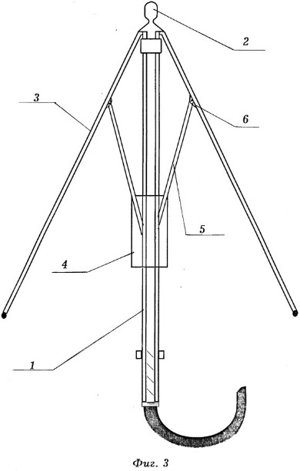

*Рис.7 Зонт детский*

Зонт детский.

Автор(ы): Котельников Владимир Александрович, Папиров Арнольд Михайлович, Зайцев Виктор Валерианович.

Патент: 2110201.

Все данные по обнаруженным патентам-аналогам сводятся в соответствующую таблицу.

|  |  |  |  |  |
| --- | --- | --- | --- | --- |
| Предмет поиска (объект исследования, его составные части) | Страна выдачи, вид и номер охранного документа. Классификационный индекс | Заявитель (патентообладатель), страна. Номер заявки, дата приоритета, конвенционный приоритет, дата публикации | Название изобретения (полезной модели, промышленного образца) | Сведения о действии охранного документа или причина его аннулирования (только для анализа патентной чистоты) |
| Складной зонт | Патент РФ № 2347515  МПК-8  A45B23/00 | Савицкий Анатолий Алексеевич.  Подача заявки: 2007-03-14  Публикация патента: 27-02-2009 | Складной навес | Действует |
| Патент РФ №  2110201  МПК-8  A45B23/00 | Котельников Владимир Александрович, Папиров Арнольд Михайлович, Зайцев Виктор Валерианович.  Подача заявки: 1997-11-28  Публикация патента:  1998-10-05 | Зонт детский | Действует |
| Патент РФ  № 2255639  МПК-8  A45B23/00 | ВАНГ Макс (TW).  Подача заявки: 2004-02-27  Публикация патента:  10-07-2005 | Выбрасывающий воду зонтик | Действует |
| Патент Китай  № 2126221  МПК-8  A45B23/00 | Карл Клаус Бехер (DE)  Подача заявки: 1997-03-20  Публикация патента:  20-02-1999 | Зонт, в частности, стационарный зонт | Действует |

Дальнейший анализ сущности обнаруженной патентной информации, выполняемой специалистами, позволяет определить наличие существенных отличий и возможность получения патента на изобретение или полезную модель.

**Вывод:** изучил виды, содержание и порядок проведения патентных исследований. Научился искать патенты и определять категорию, к которой относится патент, а также сравнивать патент с ранее существующими.